
Ajouter des livrées ou des missions pour les TDC

Editeur: Bob (tdc-bob@daribouca.net)
Version: #17, le 20 avr. 12 à 14:07
Document destiné à: créateurs de livrées et créateurs de mission
Table des matières
I. Introduction 3
II. Configurer la Dropbox du TDCSKI 4
a. Dropbox n'est pas encore installé sur votre ordinateur 4
b. Dropbox est déjà installé sur votre ordinateur 4
c. Associer votre ordinateur au compte Dropbox du TDCSKI 5
III. Structure de la Dropbox 9
IV. Mettre une livrée en ligne 11
V. Mettre une mission en ligne 13
VI. Questions, remarques, idées, problème ... 14

Introduction
Ce document explique la procédure à suivre pour mettre en ligne une livrée ou une mission, qui sera ensuite téléchargée sur les ordinateurs des TDCs via le TDCSKI.
Suite aux nombreux problèmes dûs à la connexion avec le serveur FTP fourni avec le TeamSpeak des TDCs, j'ai décidé de transférer les données (livrées et missions) sur un serveur Dropbox.
Cela me permet, via le dossier public, de télécharger les fichiers nécessaires via un simple lien HTTP. Cela augmente la fiabilité du TDCSKI, et supprime les problèmes de connectivité (latence, firewall, connexion "yo-yo").
Avant de mettre enligne une livrée ou une mission, il faudra vous connecter à la Dropbox du TDCSKI.

Configurer la Dropbox du TDCSKI

Dropbox n'est pas encore installé sur votre ordinateur
Rendez vous à cette adresse pour télécharger puis installer la dernière version de Dropbox. Rendez-vous ensuite à la section 3.c de ce document.

Dropbox est déjà installé sur votre ordinateur
Plusieurs Dropbox peuvent cohabiter sur la même machine, mais pas simultanément. Vous devrez donc temporairement désactiver votre Dropbox personnelle pour utiliser celle du TDCSKI.
Pour ce faire, cliquez droit sur l'icône Dropbox dans la systray, puis cliquez sur "préférences":
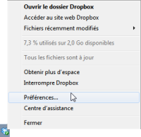
Ensuite, dissociez votre compte Dropbox actuel, en cliquant tout d'abord sur l'onglet "Compte", puis sur le bouton "Dissocier cet ordinateur":
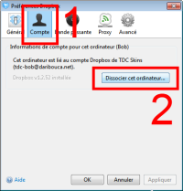
Confirmez. Dropbox relancera de lui-même le dialogue de sélection de compte. Rendez-vous ensuite à la section 3.c de ce document.

Associer votre ordinateur au compte Dropbox du TDCSKI
Sélectionnez "Je possède déjà un compte Dropbox":
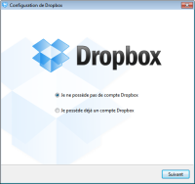

Entrez les identifiants de la Dropbox du TDCSKI:
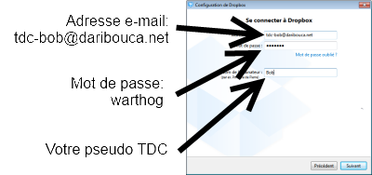
Cliquez sur "Poursuivre la configuration complète":
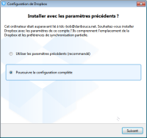
Conservez la version gratuite, et cliquez sur "suivant":
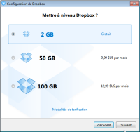
Choisissez le type de configuration "Avancé"
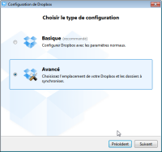
Spécifiez un chemin d'accès à la Dropbox:
Pour ne pas écraser votre Dropbox personnelle, ne laissez surtout pas le chemin par défaut !
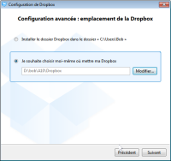
Laissez "Je veux que cet ordinateur synchronise tous les dossiers de ma Dropbox", et confirmez:
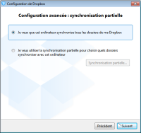
C'est terminé ! Votre Dropbox est maintenant correctement configurée pour travailler avec le TDCSKI.
Laissez le temps au programme pour effectuer la synchronisation des fichiers, il y a une quantité non négligeable de données à transférer.
P.S.: la procédure pour revenir à votre Dropbox personnelle est identique, point par point, à celle décrite ci-dessus. Utilisez simplement vos identifiants au lieu de ceux du TDCSKI.

Structure de la Dropbox
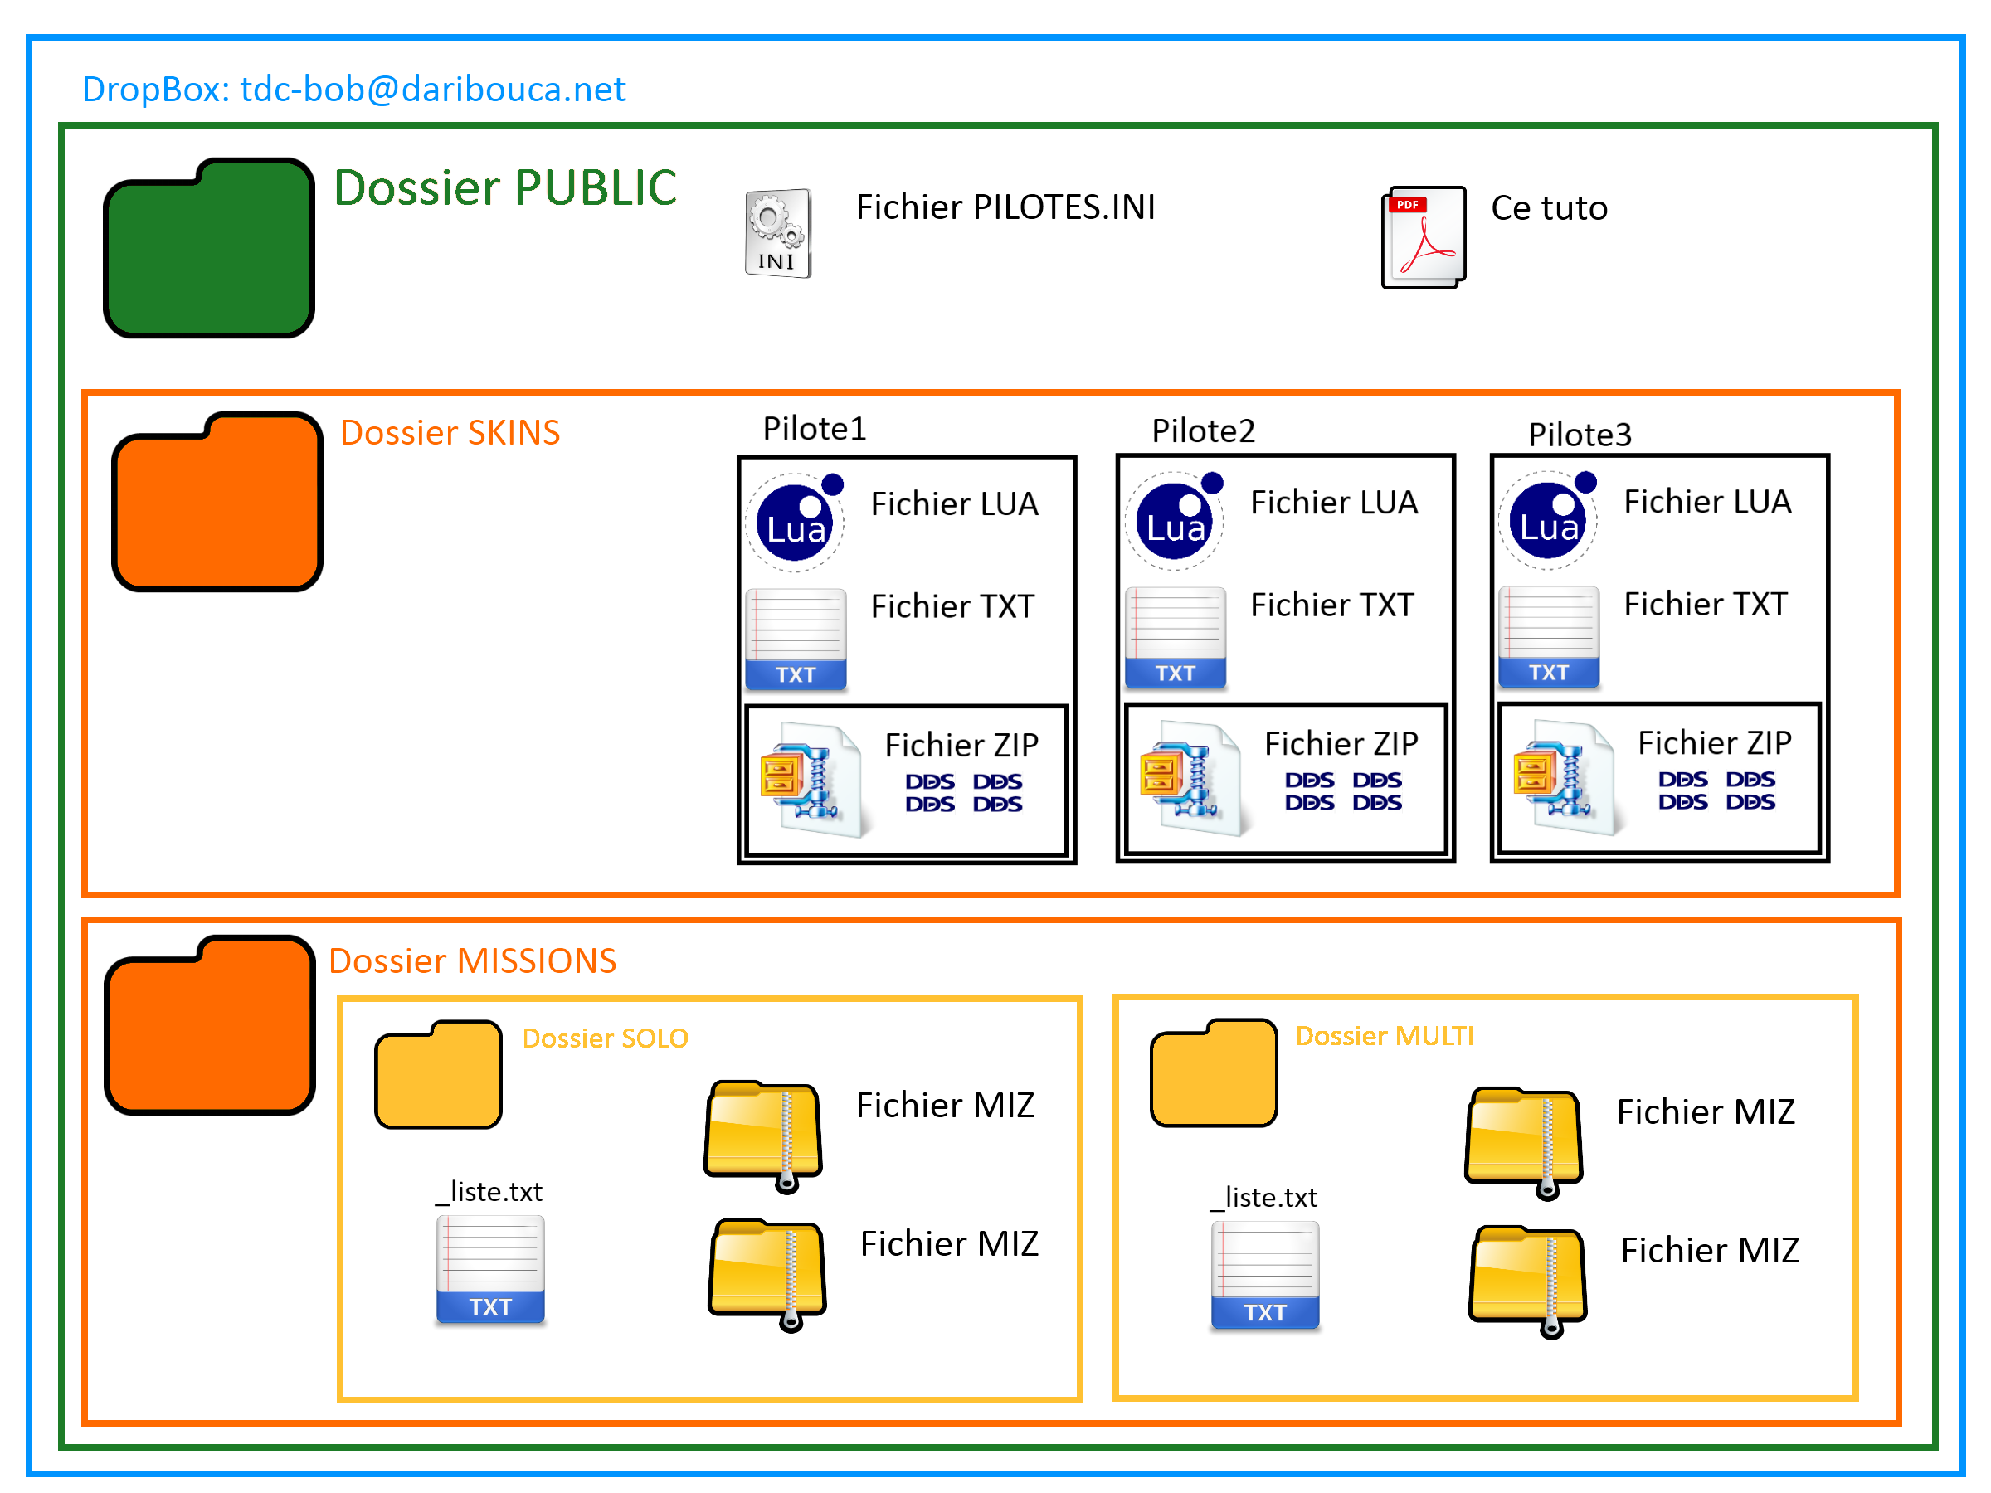
Avant d'entrer dans le vif du sujet, voyons d'abord comment fonctionne le TDCSKI lorsqu'il travaille avec Dropbox
A la racine se trouve le dossier "Public", qui contient le fichier "Pilotes.ini". Ce fichier permet de créer un pilote, et de lui associer une livrée et un callsign.
S'y trouvent également les dossiers "Skins" et "Missions". Dans le dossier skins, tous les fichiers relatifs à une livrée sont déposés "en vrac". Faites-y un tour pour vous en convaincre (le TDCSKI se base uniquement sur le nom du pilote (lu dans "Pilotes.ini") pour trouver les fichiers qui lui correspondent).
Suivant le même principe, les missions sont trouvées et téléchargées par le TDCSKI en lisant le fichier "_liste.txt" présent dans les répertoires "SOLO" et "MULTI" du dossier "Missions".
Je suis obligé de passer par des "fichiers listes" parce que Dropbox ne me permet pas de récupérer la liste des fichiers présents si l'ordinateur client n'est pas identifié (en fait, si, c'esdt possible, via Oauth, mais c'est très lourd à mettre en place, et je suis une feignasse).

Mettre une livrée en ligne
Prenons par exemple le pilote "Joe". Vous venez de créer sa livrée, et souhaitez la mettre en ligne. Pour commencer, il faudra uploader les fichiers nécessaires, c'est-à-dire:
- Joe_v3.lua, qui correspond au "description.lua" de votre livrée
- Joe_v3.zip, qui contiendra les fichiers "DDS"
- Joe_v3.txt (facultatif), qui contiendra une description de votre livrée
Il suffit de copier tous ces fichiers dans le répertoire "Skins" du dossier "Public" de la Dropbox.
Une fois que c'est fait, il faudra mettre à jour le fichier "Pilotes.ini", et lui ajouter les informations suivantes:
[Joe]
Nom=TDC-Joe
Livrée=Joe_v3

La ligne "[Joe]" correspond à une "section" dans un fichier INI. Elle sert à "déclarer" un nouveau pilote. Au final, peut importe le texte que vous mettrez entre crochet: cela ne servira que de référence au TDCSKI, pour, entre autre, afficher des informations dans l'interface lors du téléchargement des livrées.
La ligne "Nom=TDC-Joe" correspond au callsign du pilote, et sera utilisée par le TDCMEME pour ajouter automatiquement ce pilote aux missions créées par les TDC. Ce sera le callsign affiché lorsque les gens choisiront leurs avions en début de partie.
La ligne "Livrée=Joe_v3" est beaucoup plus importante. Elle correspond au nom de la livrée que vous venez d'uploader. Il est primordial que tous les fichiers de la livrées portent le même nom que celui utilisé sur cette ligne !
Dans cet exemple, vos fichiers devront s'appeller "Joe_v3.lua", "Joe_v3.zip", avec éventuellement un "Joe_v3.txt".

Une fois que vous aurez envoyer ces 2 (3) fichiers dans le dossier "Skins" et que vous aurez mis à jour le fichier "Pilotes.ini", le TDCSKI mettra automatiquement à jour la livrée pour ce pilote, et le TDCMEME utilisera cette livrée pour ce pilote.
C'est tout =)

Mettre une mission en ligne
Mettre une mission en ligne est encore plus simple. Il vous suffit de copier le fichier MIZ dans le dossier correspondant, "SOLO" ou "MULTI", puis d'ouvrir le fichier "_liste.txt", et d'ajouter une ligne avec le nom de votre mission.
Si la mission s'appelle "ExplosezLesTous.miz", il suffira d'ajouter la ligne "ExplosezLesTous.miz" à la fin du fichier "_liste.txt".
C'est tout ! =)

Questions, remarques, idées, problème ...
Cliquez ici pour me contacter

